АДМИНИСТРАЦИЯ
МУНИЦИПАЛЬНОГО ОБРАЗОВАНИЯ
КЛЮЧЕВСКИЙ СЕЛЬСОВЕТ
БЕЛЯЕВСКОГО РАЙОНА ОРЕНБУРГСКОЙ ОБЛАСТИ
ПОСТАНОВЛЕНИЕ

08.07.2015 № 40
с. Ключевка

Об утверждении схемы расположения земельного участка

В целях проведения государственного кадастрового учета, в соответствии со ст. 11.10 Земельного кодекса Российской Федерации, п. 2 ст. 3.3 Федерального закона от 25.10.2001 № 137-ФЗ «О введении в действие Земельного кодекса РФ», руководствуясь Уставом муниципального образования Ключевский сельсовет:
1. Утвердить схему расположения земельного участка на кадастровом плане территории в кадастровом квартале 56:06:0903001, площадью 500 кв.м., местоположение: Оренбургская область, Беляевский район, с. Блюменталь, ул. Молодежная, дом 9 (схема расположения участка прилагается).
Категория земель: земли населенных пунктов.
Разрешенное использование: для размещения фельдшерско-акушерского пункта (код вида разрешенного использования 3.4).
2. Контроль за исполнением настоящего постановления оставляю за собой.
3. Настоящее постановление вступает в силу со дня его подписания.

Глава сельсовета А.В. Колесников

Разослано: администрации района, прокурору, в дело

УТВЕРЖДЕНА
постановлением администрации
МО Ключевский сельсовет Беляевского района
Оренбургской области
От 08.07.2015 № 40

Схема расположения земельного участка на кадастровом плане территории
в кадастровом квартале 56:06:0903001
Местоположение: Оренбургская область, Беляевский район, с. Блюменталь, ул.Молодежная, дом 9.
Площадь земельного участка –500 кв.м.
Категория земельного участка – Земли населенных пунктов
Разрешенное использование –

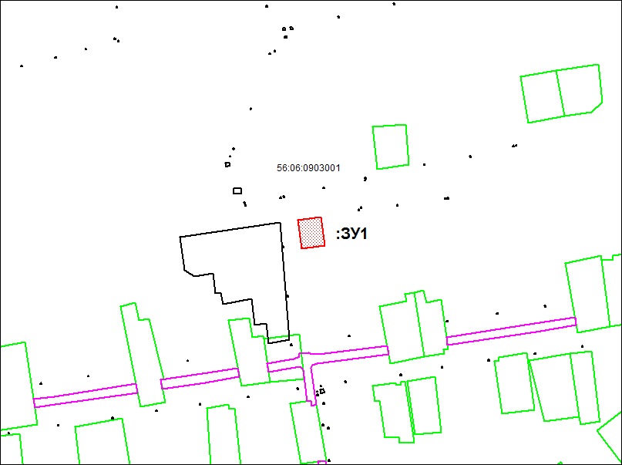
Масштаб 1: 2500
№№  точек | Растояние, м | X | Y
1 | 24,99 | 381 378,61 | 2 348 026,07
2 | 20,01 | 381 403,41 | 2 348 022,98
3 | 25,01 | 381 405,90 | 2 348 042,83
4 | 20,00 | 381 381,08 | 2 348 045,92

